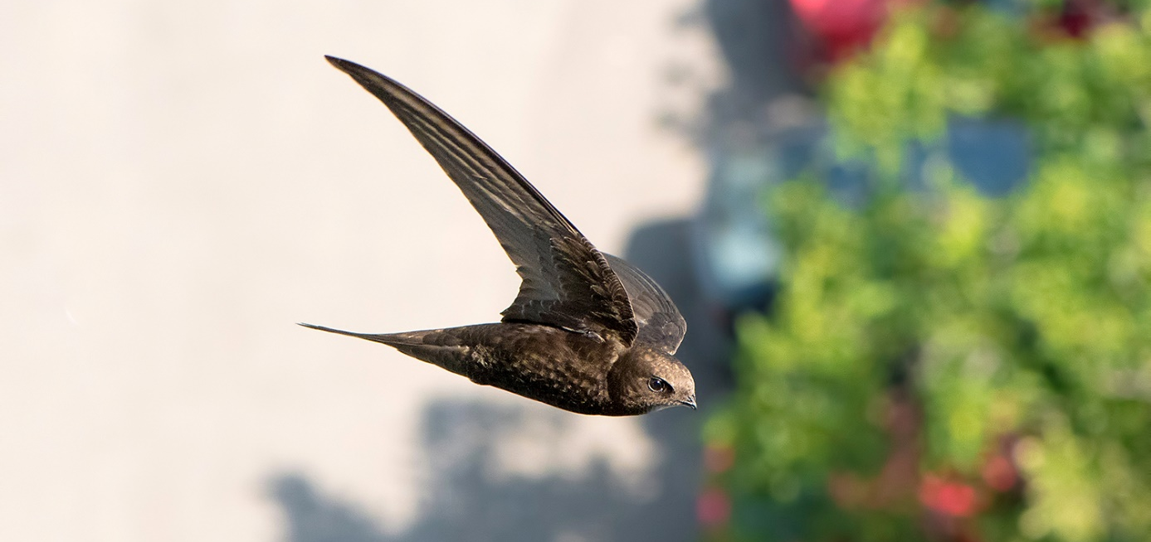
Aanmeldformulier

Award Natuurinclusief bouwen en ontwerpen

Criteria
Uw project wordt beoordeeld op de volgende harde criteria. Voldoet het project niet aan deze criteria dan komt u niet in aanmerking voor de award.
- Het project heeft een concrete, kwalitatieve bijdrage geleverd aan de functionele leefomgeving van gebouwbewonende stadsvogels en/of –vleermuizen. Dit wil zeggen dat er is bijgedragen aan het aantal beschikbare verblijfplaatsen, beschikbare beschutting en/of het beschikbare voedsel, door bijvoorbeeld en opnemen van inbouwvoorzieningen of het realiseren van ecologisch waardevol groen op of om gebouwen;
- Het project is herhaalbaar; andere partijen kunnen er een voorbeeld aan nemen en het makkelijk kopiëren / toepassen in een eigen project;

- Er is actief over gecommuniceerd;
- Het project is al gerealiseerd.
- Het betreft bovenwettelijke voorzieningen/ maatregelen. Verplichtte mitigatie in het kader van de Wet natuurbescherming telt niet mee.
Hiernaast worden de volgende zachte criteria beoordeeld.
- Betrokkenheid van het publiek (omwonenden, bewoners, bezoekers) wordt positief beoordeeld;
- Het nieuwe normaal; de uitvoerende partij(en) heeft/hebben natuurinclusief werken opgenomen in hun beleid en/of standaard manier van werken. Of zijn er mee bezig dit te ontwikkelen.
- Monitoring van de effectiviteit van het project is expliciet meegenomen

Overige voorwaarden
Door het deelnameformulier op te sturen gaat u akkoord met de volgende voorwaarden:

- Deelname is geheel gratis.
- Het insturen van het deelnameformulier betekent dat inzenders akkoord gaan met een beoordeling door de onafhankelijke vakjury.
- U gaat er mee akkoord dat uw project als goed voorbeeld wordt opgenomen op de Checklist Groen Bouwen.
- U gaat ermee akkoord dat indien u eindigt in de top drie, uw project met naam en ingezonden beeld wordt genoemd in persberichten en andere media-uitingen over de Award Natuurinclusief Bouwen.
- Indien u de award wint, is er namens uw project een vertegenwoordiger bereid om aanwezig te zijn bij de prijsuitreiking. De uitreiking vindt eind 2019 plaats in ’s Hertogenbosch. Aanvullende informatie over datum en locatie volgen op de website.
- Over beslissingen van de vakjury kan niet worden gecorrespondeerd.

Stuur het ingevulde formulier, inclusief aanvullende beeldmateriaal, naar info@vogelbescherming.nl, onder vermelding van “Award natuurinclusief bouwen en ontwerpen 2019”.
Voor vragen en opmerkingen kunt u contact opnemen met bovenstaand e-mailadres of telefonisch met 030-6937799.

Formulier
Contactgegevens aanmelder

Naam

Organisatie

E-mailadres

Telefoonnummer¹

¹ Contactgegevens worden enkel gebruik om contact op te nemen in het kader van de Award Natuurinclusief Bouwen en Ontwerpen. Vogelbescherming gaat zorgvuldig om met persoonsgegevens. Klik hier voor meer informatie over privacy.

Gegevens project

Naam / aanduiding

Locatie
Type ontwikkeling
nieuwbouw / renovatie / stedelijke herontwikkeling / inrichting openbaar groen / anders (vul in)
Jaar van oplevering
Ontwerp
Uitvoering
Voor welke soortgroepen is natuurinclusief werken toegepast?
< meerdere mogelijk>:
mussen / gierzwaluwen / vleermuizen / vlinders,
bijen en insecten / stadsgroen (planten) in het algemeen /
anders (vul in)

Toelichting natuurinclusief bouwen en ontwerpen
Hieronder heeft u de ruimte om uw project in maximaal 1000 woorden toe te lichten. Hiernaast kunt u ter onderbouwing een aanvulling beeldmateriaal, zoals ontwerptekeningen, toevoegen.
Ga in de toelichting in op bovengenoemde criteria!

Naar boven

